

Le CEP BAULOIS
Réunion du 17 janvier 2024 - 4 des 8 crémants

Crémant Mode d’emploi

Il n’y a pas que les champagnes pour plaire aux amateurs de bulles ! Aux 4 coins de la France, des vignerons élaborent d’excellents effervescents pour un budget bien moindre.

Elaborés selon la méthode traditionnelle champenoise, on les trouve sous deux couleurs.
Le Crémant est un produit traditionnel à part entière qui est issu d’une des huit régions de production autorisée. Ces vins effervescents, sont chacun reconnu en tant qu’AOC.
Nous avons gouté 4 des 8 Crémants en Décembre 2022 : Alsace, Bourgogne, Loire et Savoie.
Les 4 autres seront goutés ce soir : Bordeaux, Jura, Limoux et Die.

Une méthode d’élaboration traditionnelle
Le Crémant est élaboré selon les règles des vins effervescents précisées par un règlement communautaire datant du 14 juillet 2009*.
Une deuxième fermentation en bouteille : après une première fermentation en cuve, c’est dans la bouteille même que s’effectue la prise de mousse, grâce à une nouvelle et 2éme fermentation.
Neuf mois de vieillissement et de période d’élevage : après une période de vieillissement sur lattes de neuf mois au minimum et identique à tous les Crémants, les bouteilles sont tournées sur leur pointe afin que le dépôt, formé exclusivement de levures naturelles, s’accumule dans le col en attendant l’heure du dégorgement. Commercialisation après 12 mois minimum.
Séparation des lies par dégorgement : l’opération dite de « dégorgement » permet d’éliminer le dépôt de levures rassemblé à l’extrémité du goulot de la bouteille. Le dépôt est évacué par refroidissement. Vient alors la pose du bouchon et de son muselet.
Le terme « Crémant » protégé
L’expression « Crémant » ne peut être utilisée que pour les vins mousseux de qualité blancs ou rosés bénéficiant d’une appellation d’origine protégée (AOP). Outre le fait d’être élaborés selon la méthode traditionnelle, ils doivent respecter les méthodes de production suivantes :
- Les raisins sont récoltés manuellement ;
- Les vins sont issus de moûts obtenus par pressurage de raisins entiers ou éraflés. La quantité de moûts obtenue n’excède pas 100 litres pour 150 kilos de raisins ;
- La teneur maximale en anhydride sulfureux ne dépasse pas 150 mg/l ;
- La teneur en sucre est inférieure à 50 g/l.

Chiffres clés (2018)
- Production : 11 722 hectares. Nombre d’élaborateurs : près de 6000
- Production annuelle : 874 820 hl, Ventes : 83,6 millions de cols.
- Prix moyen par bouteille : entre 8 € et 10 €.

Les 4 Crémants de ce soir : Que des médaillés

CREMANT DU JURA - BRUT LAPIAZ - DOMAINE TISSOT-MAIRE
Médaille de bronze Décanter Wine award 2020 - Médaille d’argent champagne et sparkling wine world championships - Médaille d’or CGA Paris 2020

Issu d'un terroir au climat rustique on retrouve un Crémant au nez de miel avec une délicate mousse crémeuse aux notes de fleurs blanches et de fruits secs. En bouche on retrouve une attaque claire et festive grâce aux fines bulles qui charment votre palais. Bien équilibré.

Cépage : Chardonnay, Savagnin, Pinot noir - Goûts : Blanc Sec souple et fruité - A l'œil : Belle couleur jaune dorée et ses bulles fines et régulières - Nez : De miel, notes de fleurs blanches et de fruits secs. - En bouche : Attaque claire et festive grâce aux fines bulles et à la mousse crémeuse. - Accords mets-vin : Apéritif, Poisson cuisinés au Crémant, Barbecue, Dessert fruité, Dessert chocolaté, Soufflé au fromage, tarte aux noix.

CREMANT DE BORDEAUX - BLANC BRUT - LOUIS VALLON
Coup de cœur du Guide Hachette de vins 2021 - Médaille d’or concours chalenge international des vins 2020

Distingué et équilibré. Assemblage de Sémillon, de Merlot, de Cabernet franc et d'une touche de Muscadelle, vinification traditionnelle et élevé 12 mois sur lattes. Notes d'agrumes d'une texture fine et ronde. Arômes de pêche en fin de bouche. Subtile touche de gourmandise.

Cépage : Cabernet-Franc, Muscadelle, Sémillon - Goûts : Vin Effervescent, Fruité
A l'œil : Robe jaune brillant, reflets verts - Nez : Subtil et fleuri, notes de citron confit, de menthe et d'œillet - En bouche : Bulles fines, notes subtiles de fleurs blanches, de pêche - Accords mets-vin : Apéritif dinatoires Entrée, Saumon fumé, Huitres, Coquillage & Crustacé, Fromage, Dessert fruité, desserts aux fruits, Cannelé bordelais

CREMANT DE LIMOUX - PRIMA PERLA ROSE - DOMAINES PAUL MAS
Médaille concours Général Agricole 2022 - Cité Guide Hachette des vin 2020

Notes délicieuses de pêche et d’abricot du Roussillon, flaveurs d’agrume et d’orange sanguine, cet effervescent rosé s’affiche loin des stéréotypes du genre, parfois lourds en sucre. Il s’accorde aussi bien avec des fromages frais qu’avec du jambon de Parme.

Cépage : Chardonnay, Chenin, Pinot noir - Goûts : Vin Effervescent, Fruité - A l'œil : Robe rose pêche et jolie effervescence avec fines bulles fines. - Nez : Notes fruitées et florales : chèvrefeuille, pêche et d'abricot du Roussillon. - Bouche : Notes de pamplemousse et d'orange sanguine. - Accords mets-vin : Apéritif, Poisson, Tartare de thon, Saumon fumé, Sushis, Jambon de Parme, Fromage, Chèvres frai, Dessert fruité.

CREMENT DE DIE - Cave MAILLEFAUD
Médaille d'Or au Concours Général Agricole de Paris 2018 - Médaille d'Or au Concours National des Crémant de France et du Luxembourg. Un Crémant difficile à trouver.

Cépages : Clairette, Aligoté, Muscat - Goût : La Clairette apporte légèreté et finesse à ce Crémant, avec par des notes plus rondes grâce à une petite pointe de Muscat. Bouche : Finale puissante et persistance fruitée. - Accords mets-vin : Apéritifs, Poissons maigres et snacks.
Les étiquettes

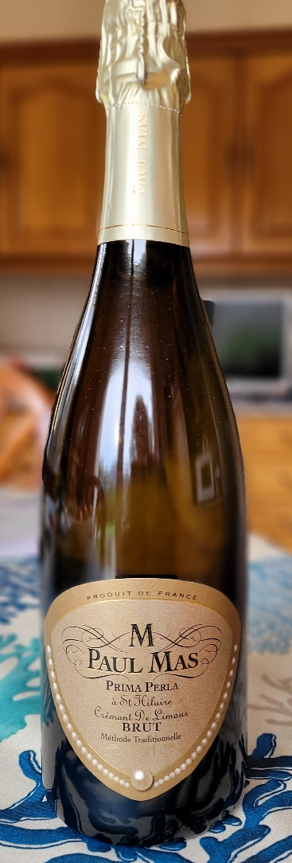 | 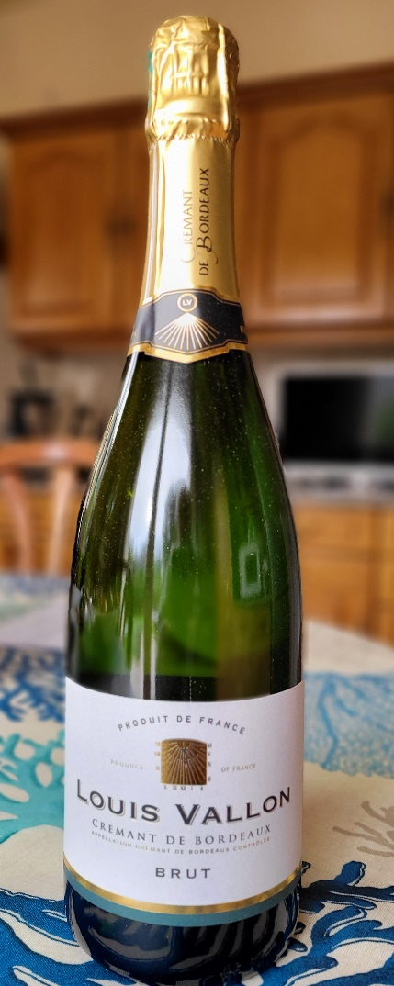 | 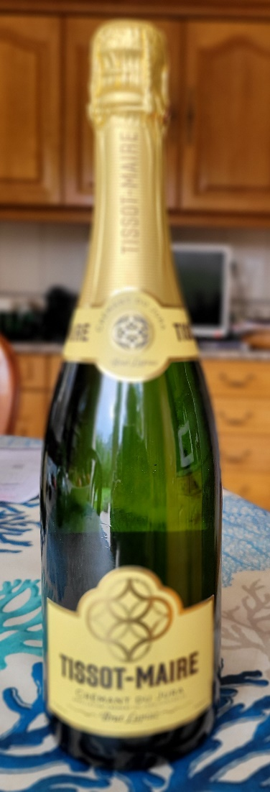 | 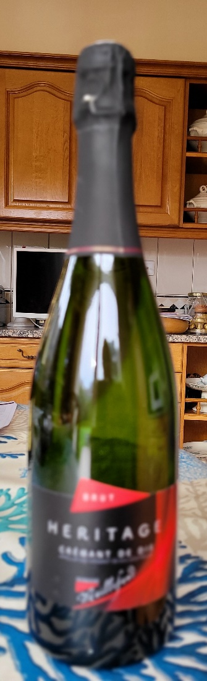
De  Limoux | De  Bordeaux | Du  Jura | De  Die

Le Menu

Amuse-bouche

Saucisson en brioche,
Sauce Porto

Echine de porc fumé,
Embeurré de chou aux carottes et lardons, sauce au raifort

Pomme farcie au four,
aux fruits secs

Café
Les questions du mois

Vin  N° | Nom | Les  D° GL | Votre prix | Le vrai  Prix en €
1 | Crémant de Limoux | 12° | 7,50 | 11,50
2 | Crémant de Bordeaux | 12° | 8,00 | 7,99
3 | Crémant du Jura | 12° | 9,90 | 9,90
4 | Crémant de Die | 12° | 9,00 | 8,50

Les vins ont été servis dans l’ordre suivant :
- Crémant de Limoux
- Crémant du Jura,
- Crémant de Bordeaux,
- Crémant de Die

Le Crémant du Jura a été trouvé sec. Il a fait l’unanimité et élu le meilleur de la soirée,
Celui de Limoux à été jugé plus rond, voir plus doux,
Le Crémant de Bordeaux s’associait bien avec l’échine de porc fumée
Les effluves carboniques au nez du Crémant de Die ont déplu.

